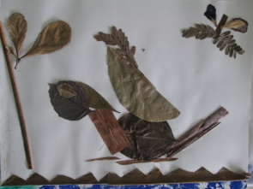

สิ่งที่ได้เรียนรู้จากการบันทึก LS การเรียนการสอน (ฉบับผู้สอน) คือ ทำให้เราได้ทบทวนตนเองและมองเห็นถึงปัญหาของแผนการสอน ส่งผลให้ครูต้องพัฒนาตนเองและออกแบบแผนการสอนให้สอดคล้องกับการเรียนรู้ของนักเรียนเพื่อพัฒนาผู้เรียนต่อไป

**WHAT**  ภาคเรียนฉันทะ ปีการศึกษา ๒๕๕๘ ที่ผ่านมา จากการสังเกตการเรียนการสอนมีนักเรียนบางคนไม่เข้าใจโจทย์หรือเงื่อนไขการทำงานในวิชาแสนภาษา

**WHY**  ปัจจัยที่พบคือ แผนยังไม่สมบูรณ์ ครูผู้สอนยังขาดความแม่นยำ และผู้เรียนไม่มีสมาธิจดจ่อต่อเนื่อง

**HOW** จากปัจจัยดังกล่าวครูพยายามปรับปรุงและพัฒนางานการสอนให้ดีขึ้นโดยความสมบูรณ์ของแผนซึ่งส่วนนี้ครูวิชาคิดแผนและครูคู่วิชาช่วยตรวจสอบความเหมาะสมของเนื้อหาและความเป็นไปได้ในการนำไปใช้จริงอย่างสม่ำเสมอ ความแม่นยำของครูผู้สอน เนื่องจากบางครั้งแผนการสอนที่ครูผู้สอนออกแบบมีเนื้อหาที่ไม่ถนัด จำเป็นต้องเตรียมพร้อมในการลำดับขั้นตอนให้ครบถ้วนตามแผน เช่น การวางแผนเพื่อคาดเดาสถานการณ์และวิธีการแก้ปัญหา เช่น การโน้ตย่อประเด็นสำคัญ การเตรียมสื่ออุปกรณ์ให้ทันท่วงที เพื่อให้การสอนดำเนินไปได้ราบรื่นตามแผนการสอน ความจดจ่อต่อเนื่องของผู้เรียนขณะเรียนรู้ ครูคิดหาวิธีการเพื่อเพิ่มความจดจ่อในการเรียนรู้ของผู้เรียนจากภาคฉันทะใช้วิธีการพูดหรืออธิบายยกตัวอย่างเพียงอย่างเดียว ในภาควิริยะ ปรับเป็นการนำเกมหรือนิทานมาช่วยสร้างความสนใจโดยครูผู้สอนออกแบบเกมหรือนิทานให้สอดคล้องกับเนื้อหาการเรียนรู้ ผลปรากฏว่านักเรียนส่วนใหญ่มีความจดจ่อในการฟังมากขึ้น ในขั้นคลี่คลายขยายผล เป็นขั้นที่ส่งเสริมให้ผู้เรียนสร้างความรู้ด้วยตนเอง (ผ่านการ-ทดลองผิดถูก) ในภาคฉันทะครูเป็นคนอธิบายและตั้งประเด็นถาม-ตอบหรือให้นักเรียนพูดอธิบายวิธีการของตนเองเพียงอย่างเดียว ภาควิริยะ ครูให้นักเรียนออกมาสาธิตหน้าชั้นเรียนและให้เพื่อนสังเกต โดยจำลองสถานการณ์ให้เหมือนจริง

 ในคาบเรียนแสนภาษาสัปดาห์ที่ ๕ ห้อง ๓/๑ ภาคเรียนวิริยะ ปีการศึกษา ๒๕๕๘ ครูให้นักเรียนนั่งเป็นกลุ่มที่โต๊ะญี่ปุ่นซึ่งโต๊ะแต่ละตัวมีสติกเกอร์รูปการ์ตูนติดอยู่เพื่อแสดงสัญลักษณ์กลุ่ม มีทั้งหมด ๘ กลุ่ม นักเรียนเลือกนั่งโต๊ะละ ๔ คนกติกาการนั่ง คือ นั่งแบบคละชายหญิง คาบเรียนนี้เรียนเรื่องรูปทรงเรขาคณิต ในขั้นคลี่คลายขยายผล ครูตั้งประเด็นย่อยว่า ถ้าต้องการสร้างรูปทรงสี่เหลี่ยมหนึ่งรูป โดยมีวัสดุและอุปกรณ์ ดังนี้ คือ ๑.กระดาษสี่เหลี่ยมขนาดเท่ากัน ขนาด ๑๕ X ๑๕ ซ.ม. จำนวน ๒ แผ่น ๒.กระดาษตัดเป็นเส้นยาว ขนาด ๕ X ๓๐ ซ.ม. จำนวน ๒ แผ่น ๓.เทปกาว ๔.กรรไกร นักเรียนจะมีวิธีการอย่างไรในการประกอบวัสดุดังกล่าวให้เป็นรูปทรงสี่เหลี่ยม ใบเตยยกมือ ครูอนุญาตให้ใบเตยออกมาสาธิตหน้าชั้นเรียน เพื่อนในห้องมองมาที่การสาธิตของใบเตย นักเรียนส่วนใหญ่มีความจดจ่อชมการสาธิต แต่ก็ยังมีนักเรียนบางคนไม่จดจ่อ เช่น พูดคุยกันหรือเล่นอุปกรณ์ ครูจึงบอกกติกาว่าในระหว่างที่เพื่อนสาธิตมีคะแนนให้กลุ่มที่ออกมาสาธิต และให้คะแนนกลุ่มผู้ชมที่ตั้งใจชมเพื่อนสาธิตด้วย(เพื่อเป็นการ-เสริมแรงให้กลุ่มผู้ชมมีความจดจ่อ) โดยบนกระดานมีสติกเกอร์เล็กๆ ที่เป็นรูปภาพตามกลุ่ม ๘ กลุ่มเหมือนโต๊ะเรียนติดอยูด้านขวาของกระดาน ผลปรากฏว่านักเรียนในห้องมีความจดจ่อชมการสาธิตของเพื่อนหน้าชั้นได้ต่อเนื่องตั้งแต่ต้นจนจบ เมื่อใบเตยสาธิตจบครูตั้งประเด็นคำถามว่านอกจากวิธีการของใบเตย นักเรียนคนใดมีวิธีการอื่นหรือไม่ ครูกวาดสายตามองดูทุกกลุ่ม เมื่อไม่มีจึงขอตัวแทนหนึ่งคนพูดสรุปขั้นตอนตั้งแต่ต้นจนจบให้เพื่อนฟัง นตโตะ อาสา ผลปรากฏว่า นตโตะสามารถอธิบายขั้นตอนได้ครบถ้วนตั้งแต่ต้นจบจบ ครูกล่าวขอบคุณนักเรียนที่เป็นตัวแทนทั้งสองคน และมอบดาวให้กับกลุ่มที่ร่วมสาธิตและกลุ่มที่เป็นผู้ชมยอดเยี่ยมบนกระดาน ระหว่างทำงานนักเรียนเข้าใจและทำงานด้วยตนเองและไม่มีคำถามแทรกขึ้นมาระหว่างทำงาน

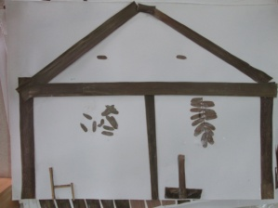 สิ่งที่ครูประสบความสำเร็จในคาบเรียนนี้คือ นักเรียนมีความจดจ่อในการเรียนรู้เพิ่มมากขึ้น ส่งผลให้นักเรียนเข้าใจโจทย์และเงื่อนไขการทำงานได้มากขึ้นด้วย

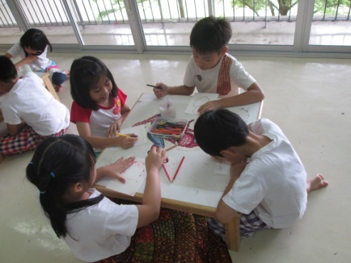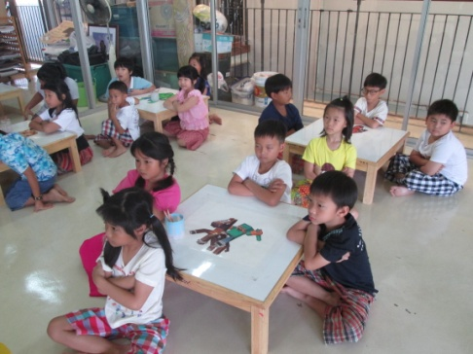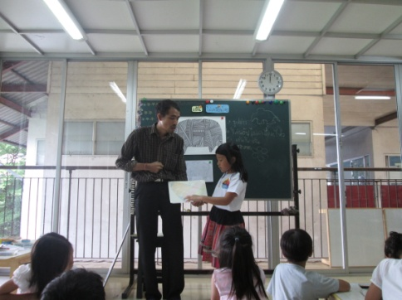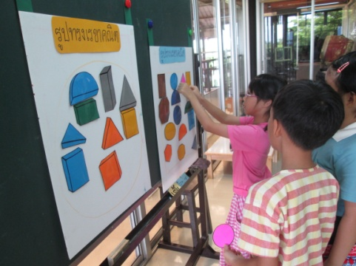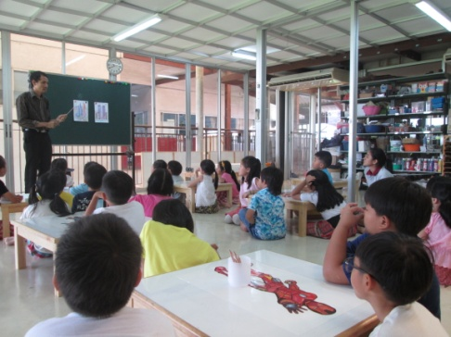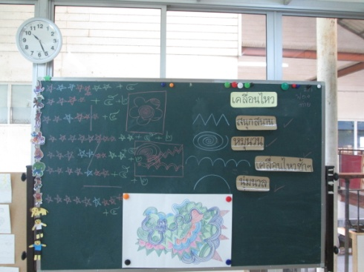

ครูเล่านิทาน ขั้นนำเข้าทรัพยากร

นายชวลิต ทัพเครือ(ครูต้น)

สอน ชั้น ๒ ห้อง ๒/๑ และ ๒/๒

ชั้น ๓ ห้อง ๓/๑- ๓/๔

นักเรียนเล่นเกม ขั้นนำเข้าทรัพยากร

นักเรียนตั้งใจทำชิ้นงานอย่างต่อเนื่อง

นักเรียนสาธิต ขั้นคลี่คลายขยายผล

กลุ่มนักเรียนตั้งใจชมเพื่อนสาธิต

ประเมินดาวกลุ่มสาธิตและกลุ่มผู้ชม